“高校选课系统”需求报告
需求规格说明书

项目名称 | 高校选课系统（Course Selection System）
文档编号 | D1-REQ-V4.0
系统版本 | v4.0.0（GitHub Release v4.0）
编写日期 | 2026-10-22
编写 | FHAZ-141
适用角色 | 学生 / 教师 / 管理员
文档状态 | 已定稿

目 录
1 引言 4
1.1 用户简介 4
1.2 项目的目的与目标 4
1.2.1 目的 4
1.2.2 目标 4
1.3 术语定义 5
1.3.1 B/S 结构与服务端渲染（SSR） 5
1.3.2 数据库双驱动 5
1.3.3 选课窗口 5
1.3.4 候补队列与补位 6
1.3.5 时间冲突三条件 6
1.4 参考资料 6
1.5 相关文档 6
1.6 版本更新信息 7
2 现有系统描述（功能性需求分析） 8
2.1 角色定义（用户分析） 8
2.2 作业流程（业务流程分析） 8
2.3 单据、账本和报表（数据分析） 9
2.3.1 单据 9
2.3.2 账本 10
2.3.3 报表 11
2.4 可能的变化 12
3 非技术要求（约束条件） 13
4 系统环境 14
4.1 硬件运行环境 14
4.2 软件运行环境 14
4.3 开发环境 14
5 目标系统功能需求 16
5.1 功能概述 16
5.2 登录与角色鉴权（FR-00） 19
5.3 课程查询（FR-01） 20
5.4 选课（FR-02） 21
5.5 退课（FR-03） 22
5.6 人数限制（FR-04） 23
5.7 时间冲突检查（FR-05） 24
5.8 选课结果查询（FR-06） 25
5.9 候补队列与自动补位（FR-07） 26
5.10 公告通知（FR-08） 27
5.11 选课时间窗口配置（FR-09） 28
5.12 并发压测脚本（FR-10） 28
5.13 教师端（FR-11） 29
5.14 界面状态提示（数据库连接质量） 30
6 目标系统性能需求 32
6.1 性能分析 32
6.2 可维护性 32
6.3 用户手册 33
7 目标系统界面与接口需求 34
7.1 界面需求 34
7.2 接口需求点列表 34
8 目标系统的其他需求 36
8.1 安全性 36
8.2 可靠性 36
8.3 灵活性 36
8.4 界面需求 36
8.5 稳定性 37
8.6 扩展性 37
8.7 数据管理能力 37
8.8 故障处理能力 37
8.9 特殊需求 38
9 目标系统的假设与约束条件 39

1 引言

1.1 用户简介
“高校选课系统”的使用者分为学生、教师与管理员三类。系统面向单学期、一轮选课窗口的教学场景，覆盖“课程查询 → 选课 → 容量与冲突校验 → 退课 → 结果查询”的完整业务闭环。
（1）学生：每学期需要从开课列表中挑选课程，关注“能否选上、是否与已选课程时间冲突、满员后能否排队、当前排在第几位”。操作集中在选课高峰期，对响应速度与结果提示的明确性要求最高。演示数据中预置 40 名学生。
（2）教师：关注自己名下课程的学生名单、已选人数与候补情况，以及自己所授课程之间是否存在时间冲突。操作频率低，但要求“只能看到自己的课”，不能越权查看他人名单。演示数据中预置 12 名教师。
（3）管理员：负责学期与选课窗口配置、课程增删改（含容量与排课）、公告发布、选课统计查看。操作频率低但影响全局，要求操作结果可追溯、误操作有保护（有选课记录的课程不可删除）。演示数据中预置 1 名管理员。

1.2 项目的目的与目标

1.2.1 目的
以“学生选课”为核心，替代传统“Excel 登记 + 人工核验时间冲突”的做法，解决三个具体问题：多人同时选课容易超额（需要事务内实时校验余量）、时间冲突靠人工比对易错（需要程序化判定“星期 + 节次 + 周次”三条件）、满员后无法排队（需要候补队列与退课自动补位）。同时，系统把数据统一存放在云端 PostgreSQL（Neon），本地开发与线上演示共用同一个库，保证“本地写入、线上立即可见”。

1.2.2 目标
- 功能完备：实现 6 项核心功能、2 项流程增强与 3 项支撑能力（共 11 项），加上登录鉴权共 12 条功能需求，全部可演示、可验收。
- 并发正确：并发选课不超容量，10 名学生抢容量 3 的课程，最终恰好 3 人选中、3 人候补、4 人被拒。
- 数据同源：本地与 Render 线上共用 Neon 数据库，双向实时一致；页面顶部提供数据库连接质量提示。
- 质量可证：118 项自动化断言（冒烟 77 + 并发 15 + 单元 26）全部通过，并保留测试报告。
- 交付完整：需求、设计、数据库、测试、总结等文档与 UML 图表齐全，可一键启动、可在线演示。

1.3 术语定义

1.3.1 B/S 结构与服务端渲染（SSR）
B/S 结构（Browser/Server，浏览器/服务器模式）以浏览器为客户端，系统功能集中在服务器端。本系统采用服务端渲染：Node.js + Express 接收请求，EJS 模板在服务端拼装 HTML 后返回浏览器，前端只使用原生 HTML/CSS/JavaScript，不引入前端框架与构建工具。其优点是部署简单、演示稳定、排查成本低。

1.3.2 数据库双驱动
系统数据层支持两种驱动：PostgreSQL（生产与本地共用 Neon 云端库）与 SQLite（离线回退）。通过环境变量 DATABASE_URL 是否设置自动选择；两套 schema（schema.pg.sql / schema.sql）字段与约束保持一致。本地根目录的 .env 会在启动时自动加载，未配置时回退 SQLite。

1.3.3 选课窗口
允许学生提交选课的时间区间，由管理员配置开放时间与截止时间。窗口状态分为“未配置 / 未开始 / 开放中 / 已截止”四种；窗口关闭只禁止新的选课，退课与候补补位不受影响。

1.3.4 候补队列与补位
课程满员后学生可进入候补队列，按加入时间先进先出（FIFO），候补人数上限等于课程容量。有学生退课释放名额时，队首学生自动转为已选；若队首与该生已选课程冲突，则跳过并顺延给下一位，该生保留原队列位置。

1.3.5 时间冲突三条件
两门课程冲突，当且仅当：星期相同、节次区间真正重叠、周次集合有交集。相邻节次不算冲突（如第 1-2 节与第 3-4 节）；单周课与双周课即使同一天同一时段也不冲突。

1.4 参考资料
[1] Roger S. Pressman. 软件工程：实践者的研究方法（第 8 版）. 机械工业出版社.
[2] Ian Sommerville. 软件工程（原书第 9 版）. 机械工业出版社.
[3] 韩万江 等. 软件工程案例教程：软件项目开发实践. 机械工业出版社.
[4] 本项目《需求确认清单》（docs/00-需求确认清单.md）.
[5] 本项目《需求规格说明书》（docs/01-需求规格说明书.md）.

1.5 相关文档
表1 项目相关文档
编号 | 文档 | 说明
D0 | 需求确认清单 | 24 项需求决策与 9 条推导规则，需求基线
D1 | 需求规格说明书 | 12 条功能需求与可测验收标准（本文档依据）
D2 | 概要设计说明书 | 分层架构、模块划分、部署结构
D3 | 详细设计说明书 | 类设计、关键算法、界面设计
D4 | 数据库设计文档 | ER 图、7 张表、约束与索引
D5 | 测试用例与测试报告 | 118 条用例与实测结果
D6 | 项目总结报告 | 开发过程、问题与教训
DV1~DV11 | 开发者文档 | 架构地图、接口规范、运维手册、部署、迁移、开发标准等

1.6 版本更新信息
表2 版本更新记录
版本 | 日期 | 主要变更 | 作者
v0.1.0 | 2026-10-16 | 项目骨架、目录结构、基础配置 | FHAZ-141
v0.2.0 | 2026-10-18 | 六大核心功能、候补队列、公告、管理后台、教师端 | FHAZ-141
v0.2.1 | 2026-10-18 | 软件工程文档与 UML 图表、一键启动器 | FHAZ-141
v0.3.0 | 2026-10-22 | 数据库迁移到 PostgreSQL（Neon），本地与线上共用一库 | FHAZ-141
v0.3.1 | 2026-10-22 | 操作回执与错误页友好化 | FHAZ-141
v4.0.0 | 2026-10-22 | 本地/线上统一 Neon、连接质量徽标、开发标准；GitHub Release v4.0 | FHAZ-141

注：本报告内容对应系统 v4.0.0（tag v4.0.0，GitHub Release 名称 v4.0）的实际实现。

2 现有系统描述（功能性需求分析）

2.1 角色定义（用户分析）
系统的角色与权限边界见下表。系统不开放学生自主注册，账号由管理员预置；登录使用学号或工号加密码。
表3 角色定义
角色 | 演示数量 | 主要职责 | 权限边界
学生 | 40 | 查询课程、选课、退课、查看候补与选课结果 | 仅可操作自己的选课记录；不可查看教师端与管理后台
教师 | 12 | 查看所授课程、选课名单与候补队列、授课时间冲突 | 查询条件内嵌 teacher_id，只能看自己的课；不可修改课程
管理员 | 1 | 维护课程、配置选课窗口、发布公告、查看选课统计 | 可增删改课程与公告；有选课记录的课程不可删除（只能停开）

2.2 作业流程（业务流程分析）
选课业务的主流程为：学生登录 → 查询课程 → 查看课程详情（排课、容量、余量、冲突情况）→ 提交选课 → 系统在单个事务内依次校验“选课窗口 → 课程是否停开 → 是否已选或已在候补 → 时间冲突 → 余量” → 成功则占用名额，满员则自动进入候补 → 学生在“我的选课”中查看结果 → 如需退课，释放名额并触发候补补位。
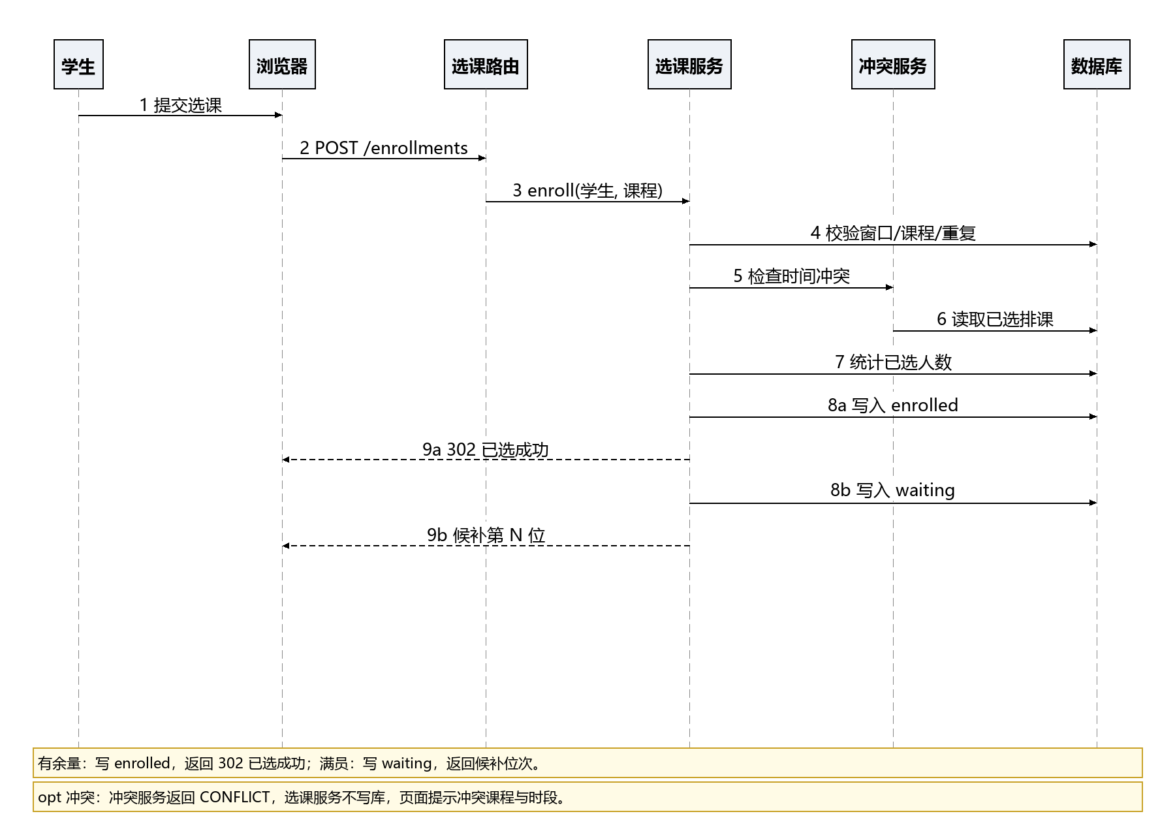
图1 选课业务流程（总览时序图）
各角色的作业步骤见下表。
表4 各角色作业步骤
角色 | 作业步骤
学生 | 登录 → 课程查询/详情 → 选课（或加入候补）→ 查看我的选课 → 退课/退出候补
教师 | 登录 → 教师端首页 → 我的课程 → 查看选课名单与候补位次 → 查看授课时间冲突
管理员 | 登录 → 管理后台 → 维护课程与排课 → 配置选课窗口 → 发布公告 → 查看选课统计

2.3 单据、账本和报表（数据分析）

2.3.1 单据
本系统的主要单据是“选课申请单”。学生提交选课时，系统生成或更新一条选课记录；提交的内容与结果构成单据信息。
表5 选课申请单数据项
数据项 | 说明 | 来源/示例
学号 | 提交选课的学生账号 | 2024010101
课程代码 | 所选课程的唯一代码 | CS104
提交时间 | 选课提交的时刻 | 2026-10-22 10:19:58
校验结果 | 窗口/停开/重复/冲突/余量 | 选课成功 / 名额已满 / 时间冲突
处理结果 | 已选 enrolled / 候补 waiting / 已退 dropped | enrolled

单据样式：学生端课程列表与详情页的“选课/加入候补”按钮提交后，页面顶部以绿色或红色提示条给出结果；写操作成功时附“已写入 云端数据库 PostgreSQL · 时间”的回执，业务拒绝时附错误码。

2.3.2 账本
系统的核心账本是“选课记录台账”，对应数据库 enrollment 表。它记录每个学生与每门课程之间的关系及状态变化，是容量统计、候补排序、教师名单与管理员报表的唯一数据来源。
表6 选课记录台账（enrollment）
字段 | 类型/取值 | 说明
student_id | 外键 → user.id | 学生
course_id | 外键 → course.id | 课程
status | enrolled / waiting / dropped | 已选 / 候补 / 已退
waitlist_joined_at | 时间或空 | 加入候补的时间，决定 FIFO 位次；退课时清空
唯一约束 | (student_id, course_id) | 同一学生对同一课程只有一条记录

2.3.3 报表
管理员在“选课统计”页查看各课程的选课报表：按已选人数降序排列，每行显示已选人数、容量、候补人数与满员率（进度条 + 百分比）。教师端提供所授课程的名单报表（学号、姓名、年级、院系、选课时间）与候补队列位次。
表7 选课统计报表数据项
报表项 | 说明
课程代码 / 名称 / 教师 | 课程基本信息
已选 / 容量 | 实时统计 status=enrolled 的记录数
候补人数 | status=waiting 的记录数
满员率 | 已选 ÷ 容量，以百分比与进度条展示
名单明细 | 学号、姓名、年级、院系、选课时间（教师端）

系统的领域模型（类与关系）见图 2。
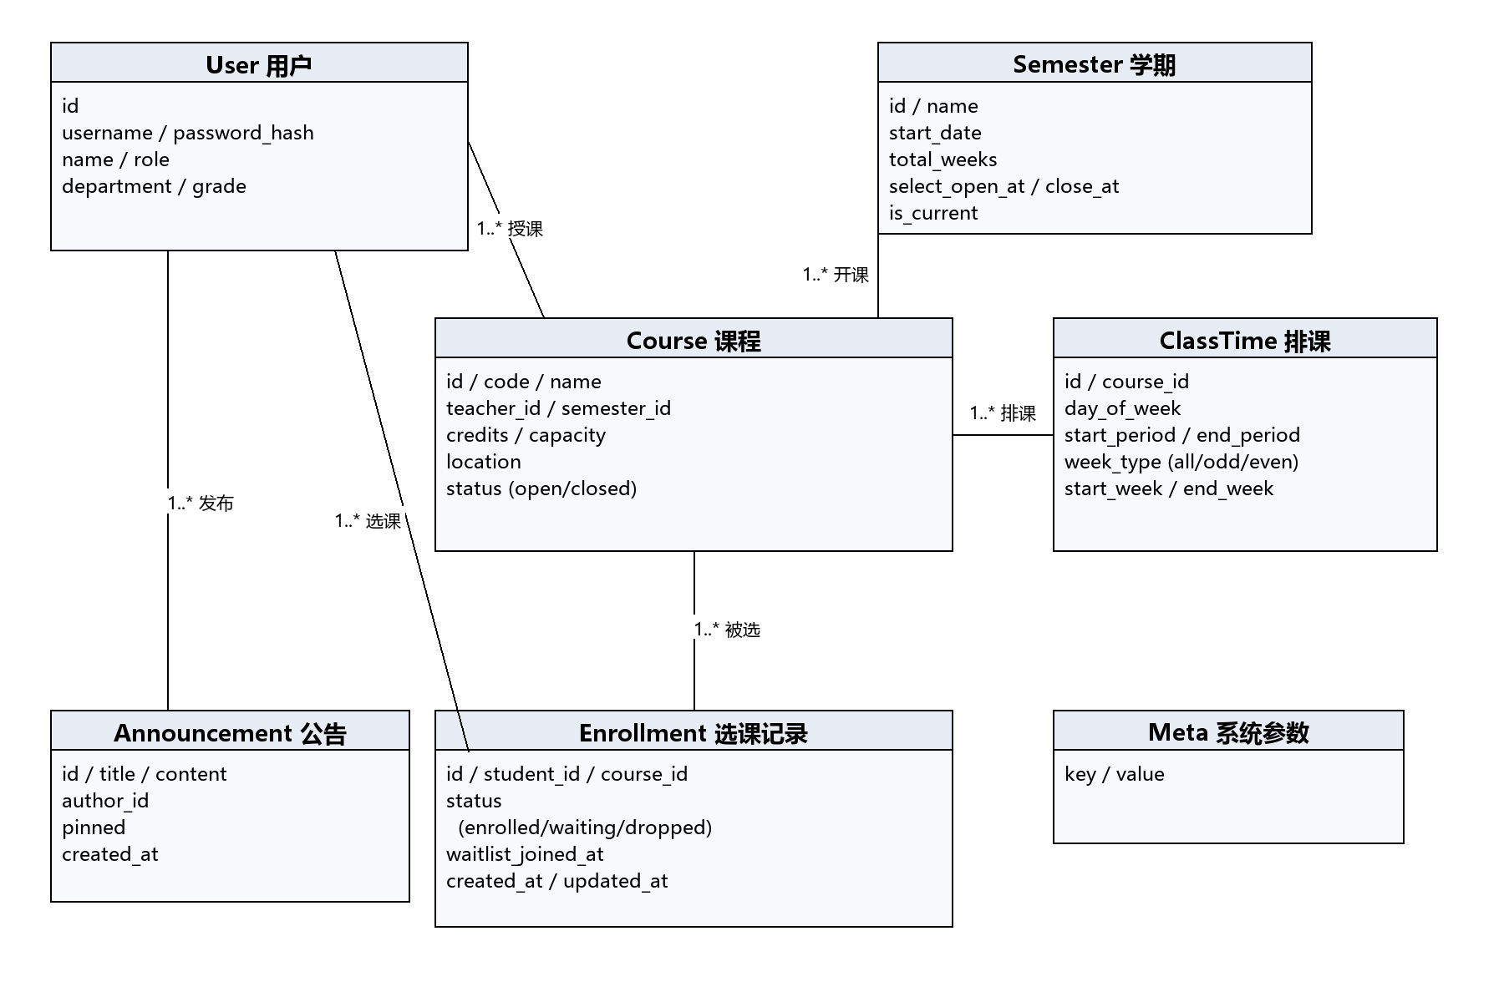
图2 领域模型类图

2.4 可能的变化
（1）选课机制可能从“先到先得”扩展为“志愿抽签”或“分轮次选课”，需要引入轮次与志愿表。
（2）一门课程可能拆分为多个班次（course_offering），当前假设一课一班一师。
（3）可能增加学分统计、先修课校验、课表导出、课程评价等需求；这些在当前需求基线中明确不做。
（4）部署形态可能从 Render 免费实例迁移到常驻服务器，需要重新评估单进程与连接池参数。

3 非技术要求（约束条件）
（1）开发周期：课程作业周期内完成，实际按“骨架 → 功能 → 文档 → 数据库迁移 → 收尾”五段推进，版本可追溯。
（2）交付物：需求确认清单、需求规格说明书、概要设计、详细设计、数据库设计、测试报告、项目总结报告；UML 图表（用例图、类图、时序图、活动图、状态图、ER 图、架构图、导航图）；源代码、一键启动器、发布包与在线演示地址。
（3）技术约束：本机 Windows 环境缺少 Visual Studio 原生编译工具链，必须避开 node-gyp；数据库驱动选用纯 JS/WASM 的 node-sqlite3-wasm，PostgreSQL 驱动 pg 亦为纯 JS。
（4）不引入前端框架与构建工具（Vue/React/Vite/Webpack），页面为服务端渲染 + 原生 HTML/CSS/JS，保证“解压即用、演示稳定”。
（5）不做 Docker 部署（需求基线 F2 明确不做），Render 使用原生 Node 运行时。
（6）系统为单进程应用，运行期间不允许同时执行数据库初始化脚本，避免锁冲突。
（7）演示账号与密码统一为 123456，仅用于教学演示；正式使用必须改密并加强度校验。

4 系统环境

4.1 硬件运行环境
表8 硬件运行环境
环境 | 配置要求
服务器 | Render 免费 Web 实例（共享 CPU、512 MB 内存、免费带宽）；新加坡节点，就近访问 Neon
数据库 | Neon 免费版 PostgreSQL 18（Singapore，ap-southeast-1），按需唤醒
客户端 | 普通 PC / 笔记本 / 平板，内存 4 GB 以上，屏幕分辨率 1366×768 以上
网络 | 客户端需能访问互联网；本地离线模式无需联网

4.2 软件运行环境
表9 软件运行环境
层次 | 软件 | 说明
服务器运行时 | Node.js 22.x（engines 锁定；实测 22.x / 24.x） | Express 5、EJS 模板、express-session
数据库 | PostgreSQL 18（Neon）/ SQLite 3（离线） | 双驱动，pg 与 node-sqlite3-wasm 均为纯 JS
部署平台 | Render（runtime: node，新加坡节点） | render.yaml 声明式部署，autoDeploy 开启
客户端 | Chrome / Edge / Firefox 等现代浏览器 | 最小适配宽度 768px
健康检查 | GET /health | 返回 ok、db、dbOk、dbMs、node、commit 等

4.3 开发环境
表10 开发环境
项 | 配置
操作系统 | Windows 11（开发机）；Linux/macOS 亦可运行
运行时 | Node.js v22.22.2 / v24.22.0，npm 11
数据库工具 | Neon 控制台（PostgreSQL 18）；本地 SQLite 文件
版本管理 | Git + GitHub（Conventional Commits，main 分支 + tag 发布）
编辑器/工具 | VS Code、Chrome/Edge、Mermaid 图表渲染脚本
部署平台 | Render 控制台（Blueprint 部署，环境变量注入 DATABASE_URL）

5 目标系统功能需求

5.1 功能概述
系统按角色划分为 12 个功能模块：登录与鉴权、课程查询、选课、退课、人数限制、时间冲突检查、选课结果查询、候补队列与自动补位、公告通知、选课时间窗口配置、并发压测脚本、教师端。整体用例关系见图 3，角色细图见图 4～图 6。
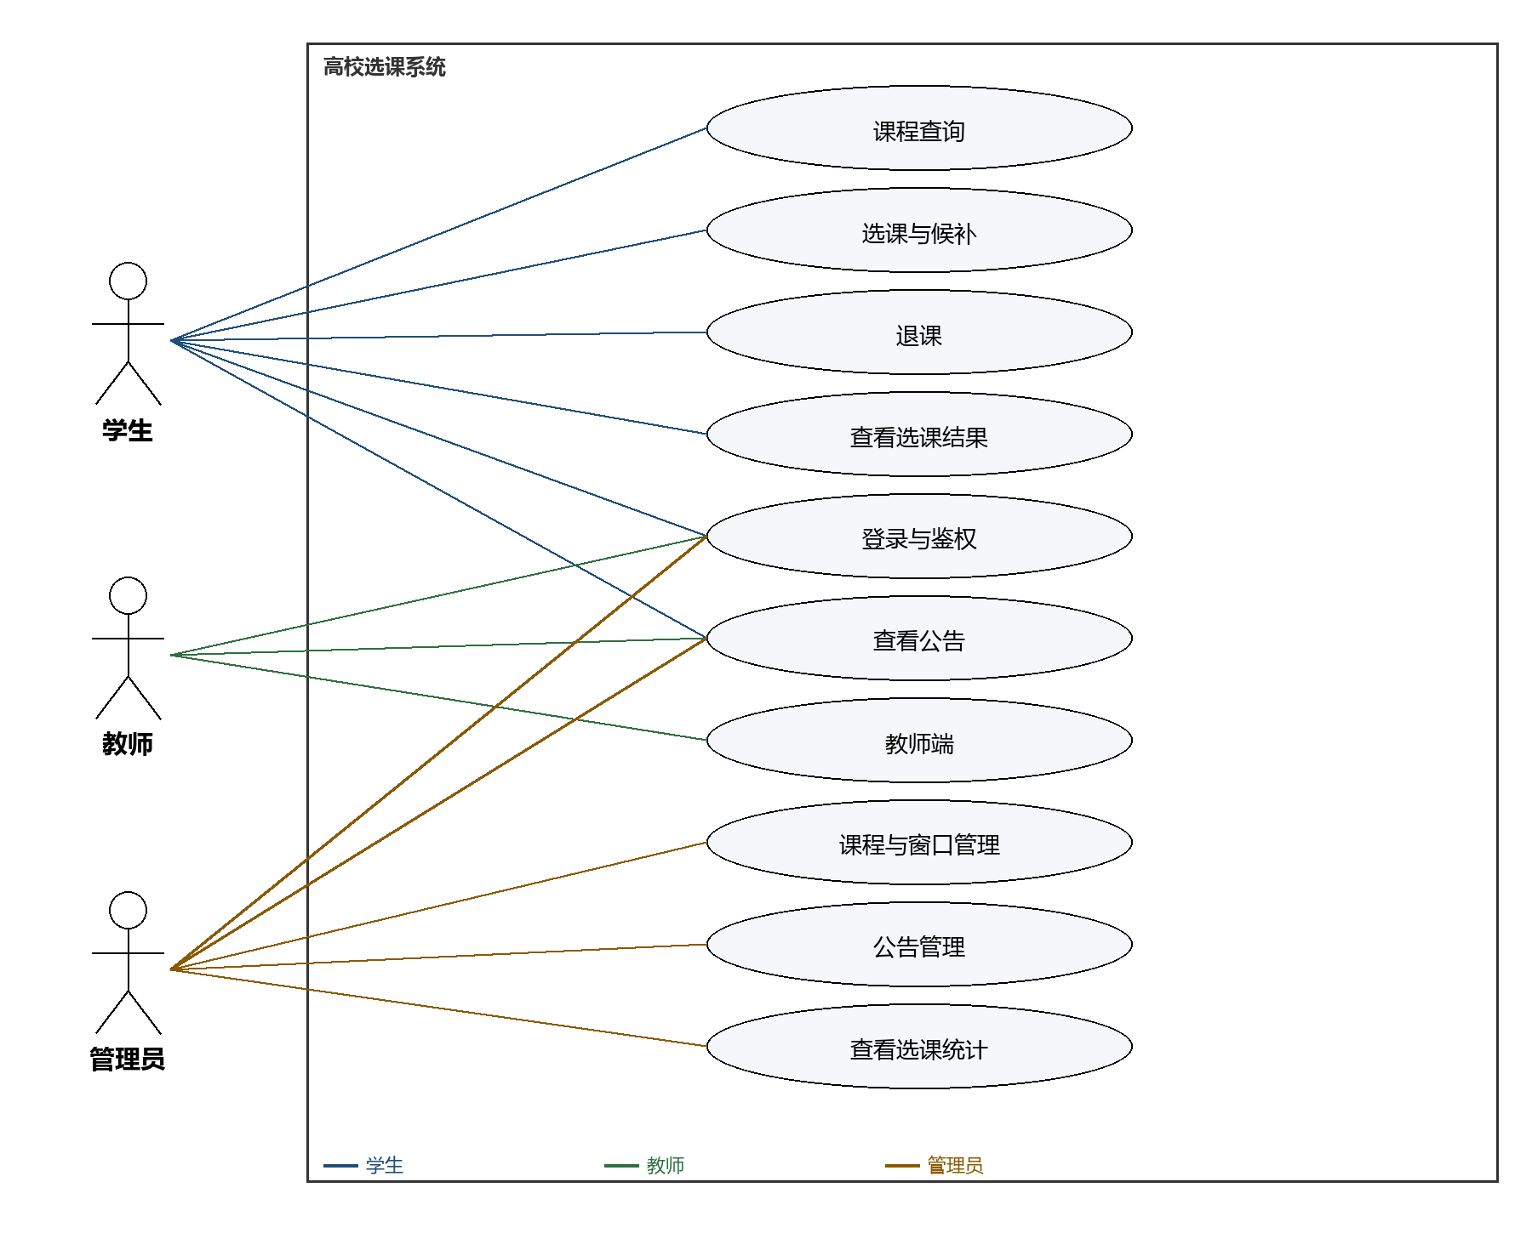
图3 系统总用例图
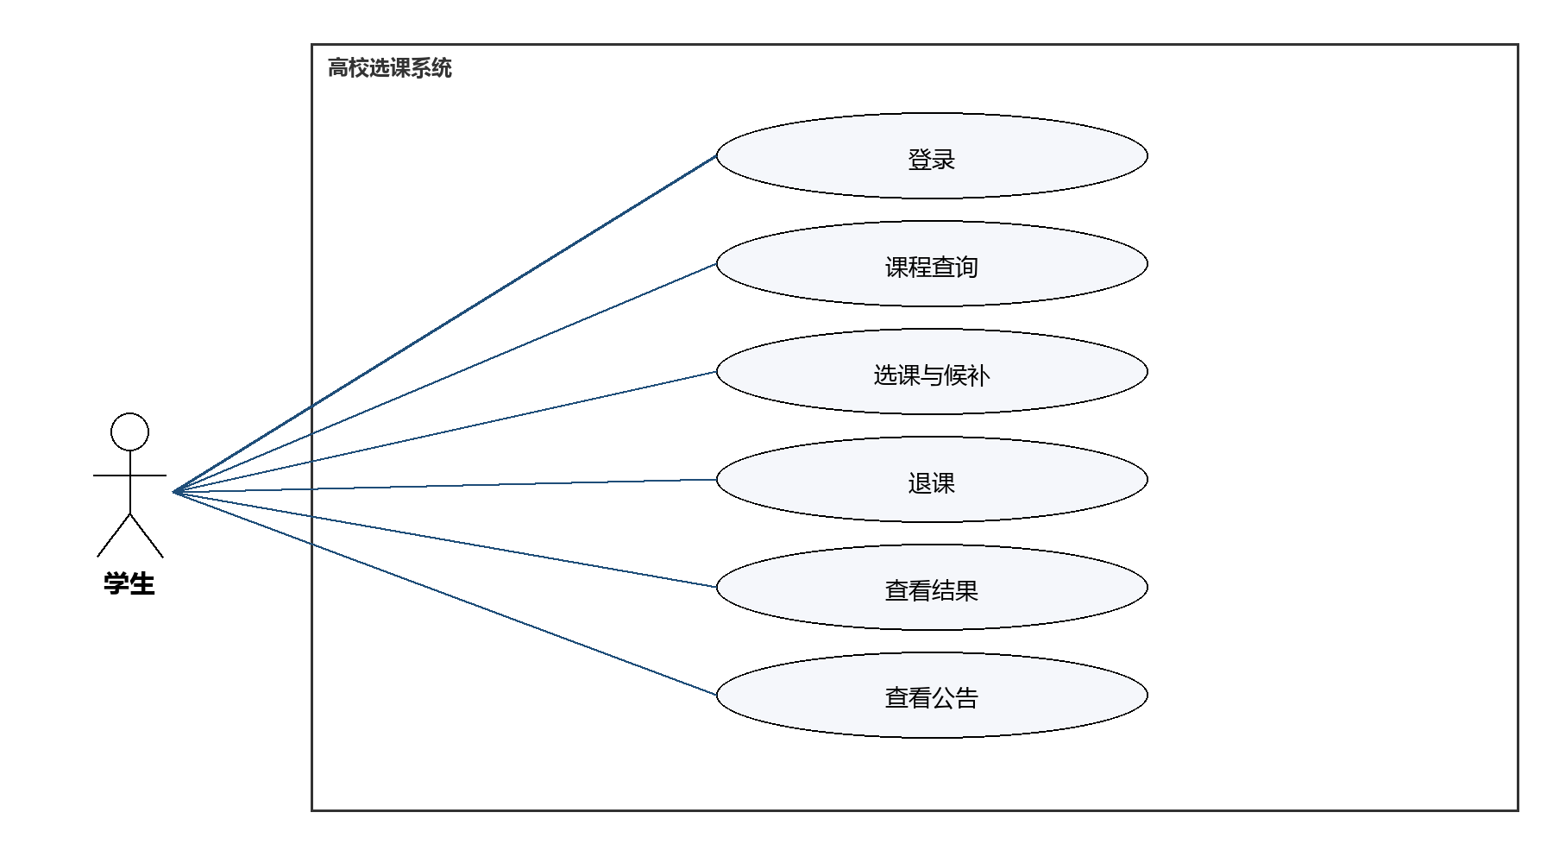
图4 学生用例图
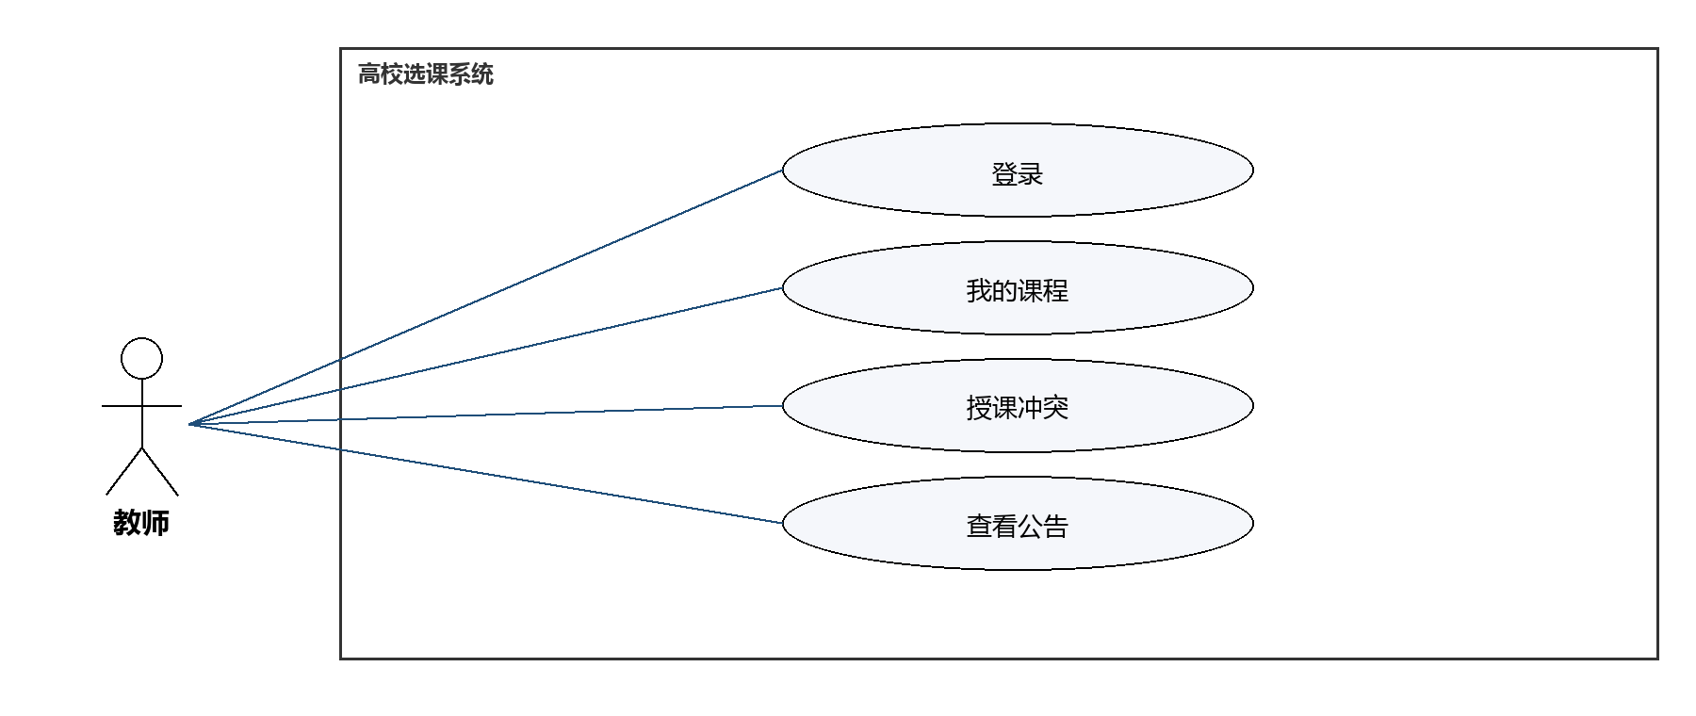
图5 教师用例图
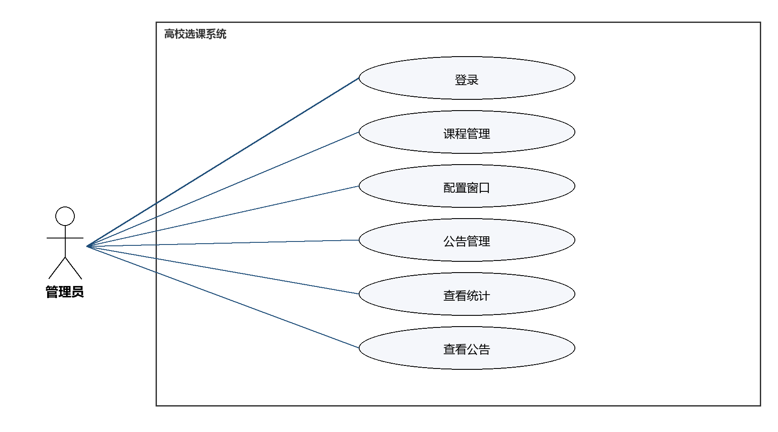
图6 管理员用例图
表11 功能需求清单
编号 | 功能 | 参与者 | 优先级
FR-00 | 登录与角色鉴权 | 全部 | 高
FR-01 | 课程查询 | 全部 | 高
FR-02 | 选课 | 学生 | 高
FR-03 | 退课 | 学生 | 高
FR-04 | 人数限制 | 学生（受约束）、管理员 | 高
FR-05 | 时间冲突检查 | 系统内部（学生间接受益） | 高
FR-06 | 选课结果查询 | 学生、管理员 | 中
FR-07 | 候补队列与自动补位 | 学生 | 高
FR-08 | 公告通知 | 管理员（发布）、全部（查看） | 中
FR-09 | 选课时间窗口配置 | 管理员 | 高
FR-10 | 并发压测脚本 | 开发者/评审方 | 中
FR-11 | 教师端 | 教师 | 中

5.2 登录与角色鉴权（FR-00）
表12 “登录与退出”用例
项 | 内容
用例编号 | UC-01 登录 / 退出
参与者 | 学生、教师、管理员
前置条件 | 账号已由管理员预置；系统可访问数据库
主流程 | 1. 打开 /login；2. 输入学号/工号与密码；3. 服务端校验口令（scrypt + 独立盐）；4. 建立会话并按角色跳转首页；5. 可随时通过 /logout 退出。
异常流程 | 密码错误 → 401 并提示“学号/工号或密码不正确”，不透露账号是否存在；未登录访问受保护页面 → GET 跳 /login?next=原路径，非 GET 表单同样跳登录页；声明 Accept: application/json 的请求返回 401 JSON；角色不符 → 403。
后置条件 | 会话建立或销毁；不写数据库。
验收标准 | 三个演示账号均可登录；错误密码 401；学生访问 /admin/**、/teacher/** 得 403；未登录访问 /courses 得 302 且 next 参数正确。

登录与角色鉴权的交互时序见图 7。
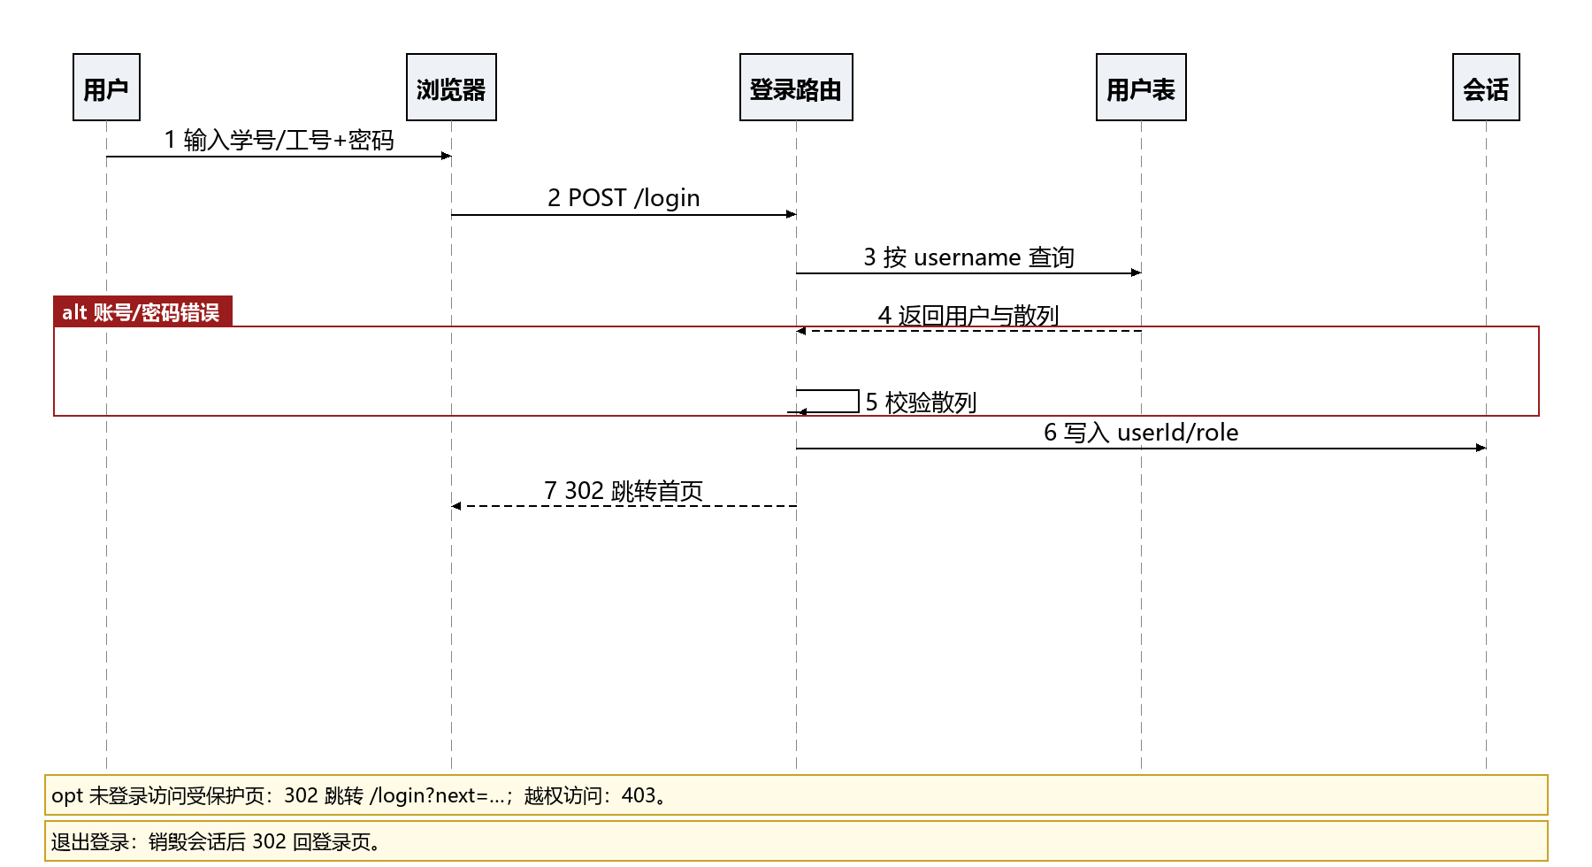
图7 登录与鉴权时序图

5.3 课程查询（FR-01）
表13 “课程查询”用例
项 | 内容
用例编号 | UC-02 课程查询 / UC-03 查看课程详情
参与者 | 学生、教师、管理员
前置条件 | 已登录；系统已配置当前学期
主流程 | 1. 进入 /courses；2. 默认按课程代码升序展示本学期课程（代码、名称、教师、学分、上课时间、容量/已选、状态）；3. 可按课程名/代码、院系、教师、星期筛选；4. 显示命中数量；5. 点击课程进入 /courses/:id 查看排课、容量、余量、候补人数与个人选课状态。
异常流程 | 无匹配结果 → 提示“没有符合条件的课程”；课程 id 不存在 → 404；未配置学期 → 显示 0 门且不报错；课程未排课 → 显示“未排课”。
后置条件 | 无数据变更。
验收标准 | 演示数据 33 门；检索“数据结构”命中 1 门、代码 CS10 命中 9 门；数学学院 8 门、周一 6 门；满员显示“名额已满”，停开显示“停开”；学生登录时标注自己的已选/候补状态。

课程查询与详情的交互时序见图 8。
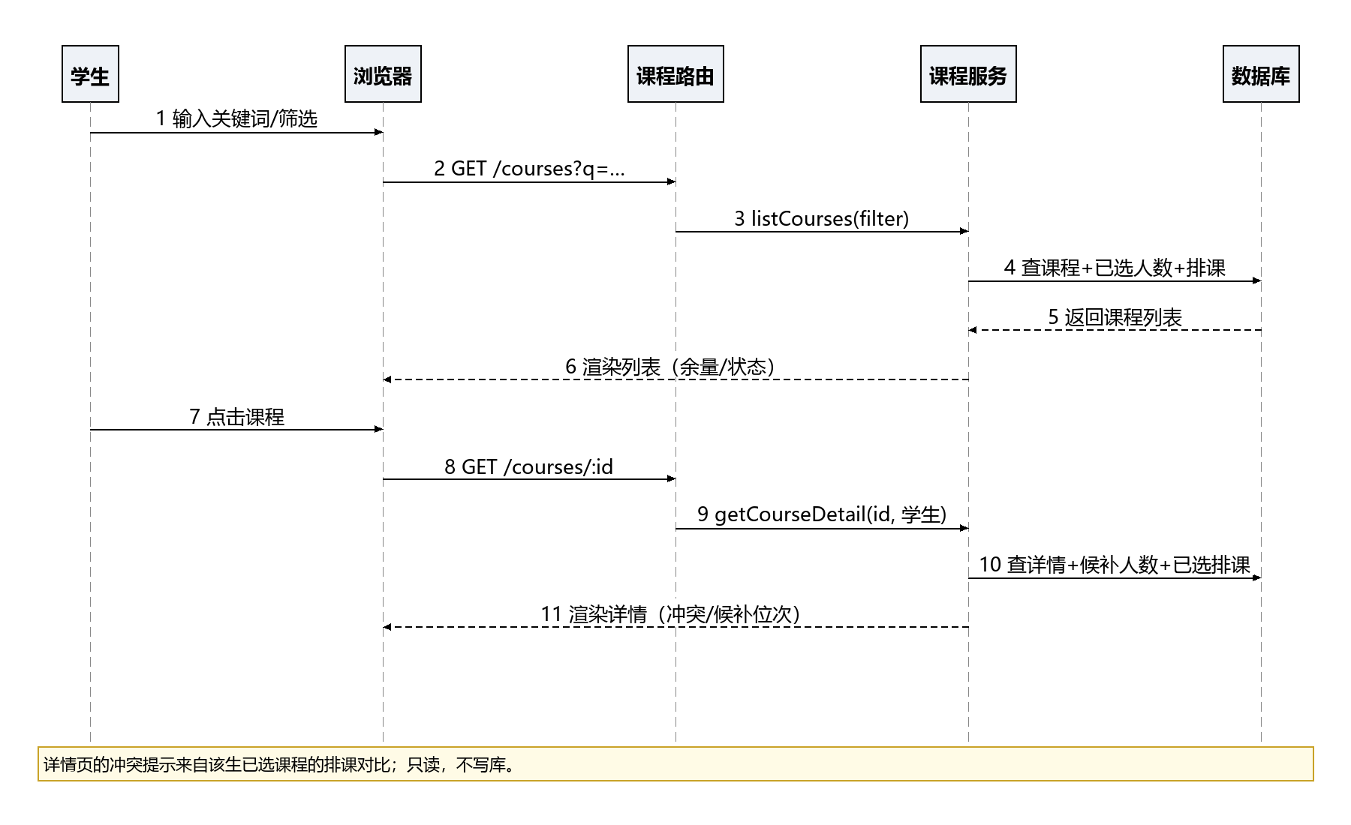
图8 课程查询时序图

5.4 选课（FR-02）
表14 “选课”用例
项 | 内容
用例编号 | UC-04 选课
参与者 | 学生
前置条件 | 已登录且角色为学生；课程存在且属于当前学期
主流程 | 1. 学生在列表或详情页点击“选课”；2. 系统在单个数据库事务内依次校验：选课窗口 → 课程是否停开 → 是否已选或已在候补 → 时间冲突 → 余量；3. 校验通过且有余量则写入 enrolled 并占用一个名额；4. 跳回来源页并提示“选课成功：课程名”。
异常流程 | 窗口未开放/已截止 → “选课已于…截止，当前不可选课”；已停开 → “该课程已停开”；已选中 → “你已经选中了「课程名」”；已在候补 → “你已经在候补队列中”；冲突 → 列出冲突课程；满员 → 自动转为候补（FR-07）。
后置条件 | 新增或更新一条 enrollment 记录；数据库在云端时回执显示“已写入 云端数据库 PostgreSQL”。
验收标准 | AC-02-1~4：余量充足时成功且计数 +1；重复提交被拒且不产生第二条记录；冲突被拒并列出课程名；10 人并发抢容量 3 的课程，最终恰好 3 人选中，不超卖。

选课成功与满员转候补的时序分别见图 9、图 10。
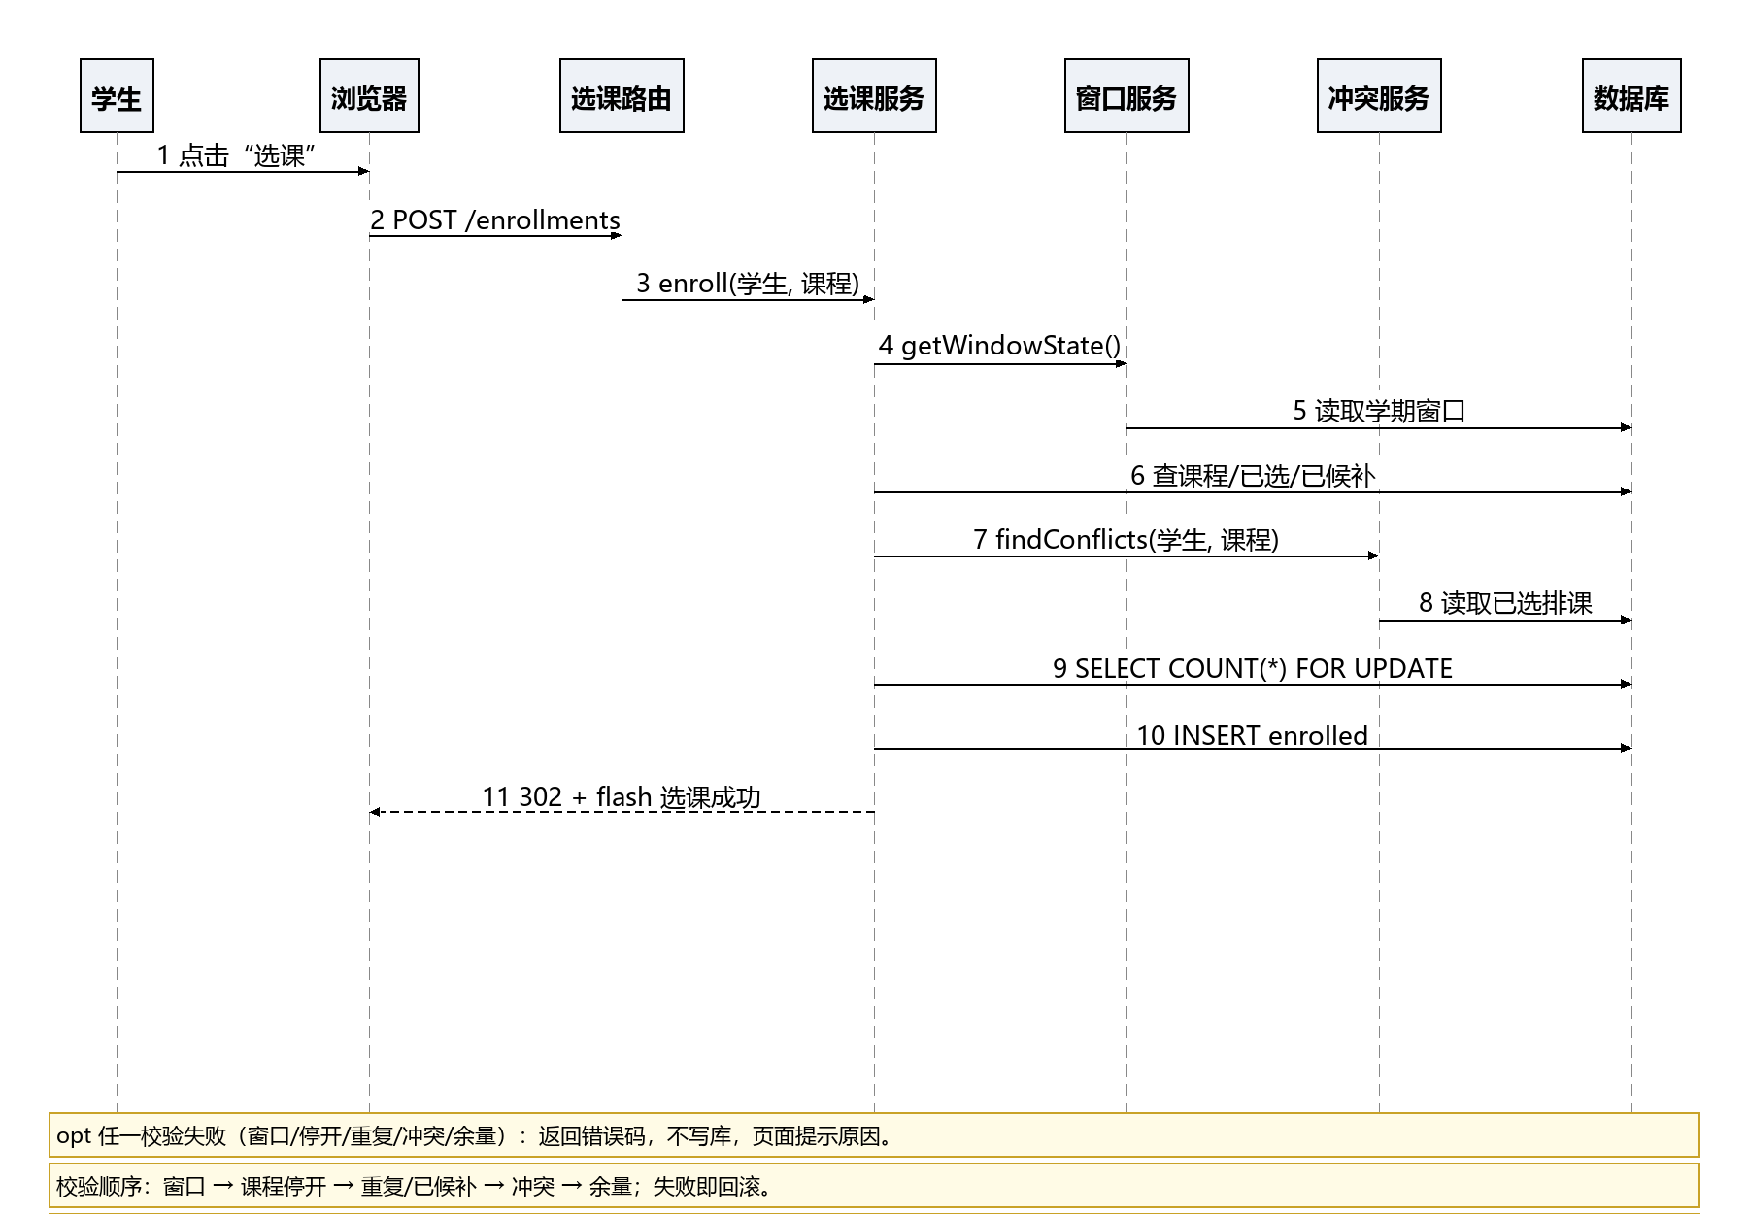
图9 选课成功时序图
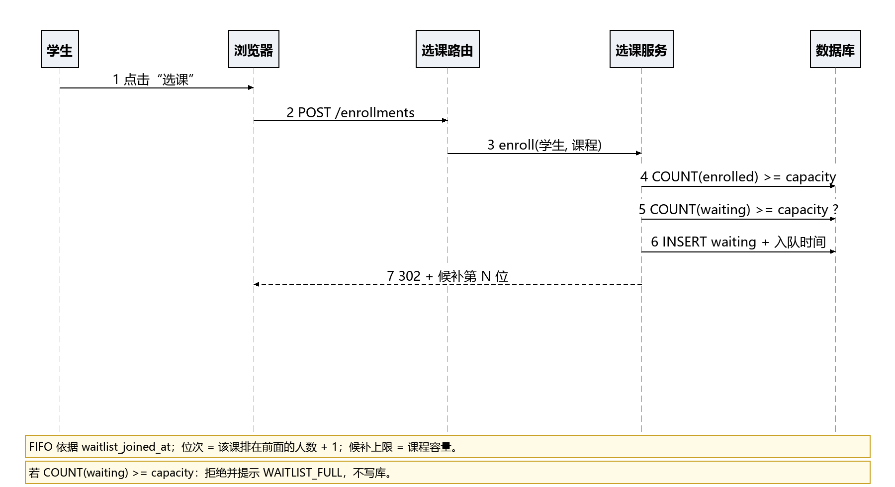
图10 满员转候补时序图

5.5 退课（FR-03）
表15 “退课”用例
项 | 内容
用例编号 | UC-05 退课
参与者 | 学生
前置条件 | 已登录且持有该课程的 enrolled 记录
主流程 | 1. 在“我的选课”或课程详情页点击“退课”（二次确认）；2. 校验该生确为 enrolled；3. 置为 dropped 并清空 waitlist_joined_at；4. 触发候补补位；5. 返回提示，若发生补位则说明补位给谁。
异常流程 | 未选中该课程 → “你尚未选中「课程名」”；课程不存在 → “课程不存在”。
后置条件 | 记录状态变为 dropped；名额释放；候补队首可能转为 enrolled。
验收标准 | AC-03-1~3：退课后从“我的选课”消失且已选人数 −1；把截止时间改为过去后仍可退课；有候补时队首自动变已选，且补位不受窗口影响。

退课与候补自动补位的时序见图 11。
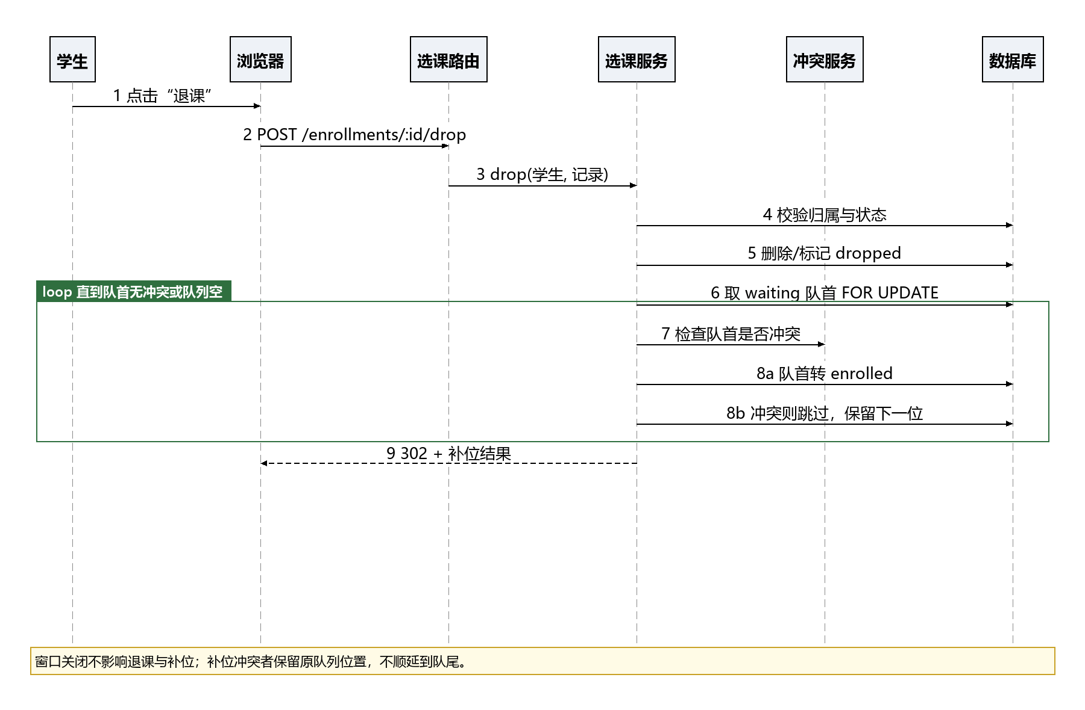
图11 退课与候补补位时序图

5.6 人数限制（FR-04）
表16 “人数限制”用例
项 | 内容
用例编号 | UC-06 容量控制
参与者 | 学生（受约束）、管理员（设容量）
前置条件 | 课程已设置容量（0~500 的整数）
主流程 | 1. 已选人数 = 该课程 status=enrolled 的记录数；2. 余量 = 容量 − 已选人数，且不小于 0；3. 已选人数 ≥ 容量时，选课自动转为候补；4. 容量判定基于事务内实时计数，不使用页面旧数字。
异常流程 | 满员且候补队列已满 → “名额已满，候补队列也已满”。
后置条件 | 容量不被突破；不产生超过容量的 enrolled 记录。
验收标准 | AC-04-1~3：容量 2 满员时详情页显示“名额已满”；并发后已选人数恰好等于容量；管理员调小容量不强制退课，只是不再接受新选课。

人数限制的判定在选课事务内完成，详见 图9、图10 与 5.9 节；不单独绘制时序图。

5.7 时间冲突检查（FR-05）
表17 “时间冲突检查”用例
项 | 内容
用例编号 | UC-07 时间冲突判定
参与者 | 系统内部（学生间接受益）
前置条件 | 课程已排课；学生已有已选课程
判定式 | 两门课冲突 ⟺ 星期相同 且 节次区间真正重叠（a.start ≤ b.end 且 b.start ≤ a.end）且 周次集合有交集。
规则 | 相邻节次不算冲突（第 1-2 节与第 3-4 节不冲突，第 1-2 节与第 2-3 节冲突）；周次以“每周/单周/双周 + 起止周”表示；区间首尾相接（1-8 与 8-16）算冲突。
异常流程 | 课程未排课或学生无已选课程 → 不冲突。
验收标准 | AC-05-1~4：上述边界全部成立；冲突判定有独立单元测试覆盖，共 26 项。

时间冲突三条件判定的时序见图 12。
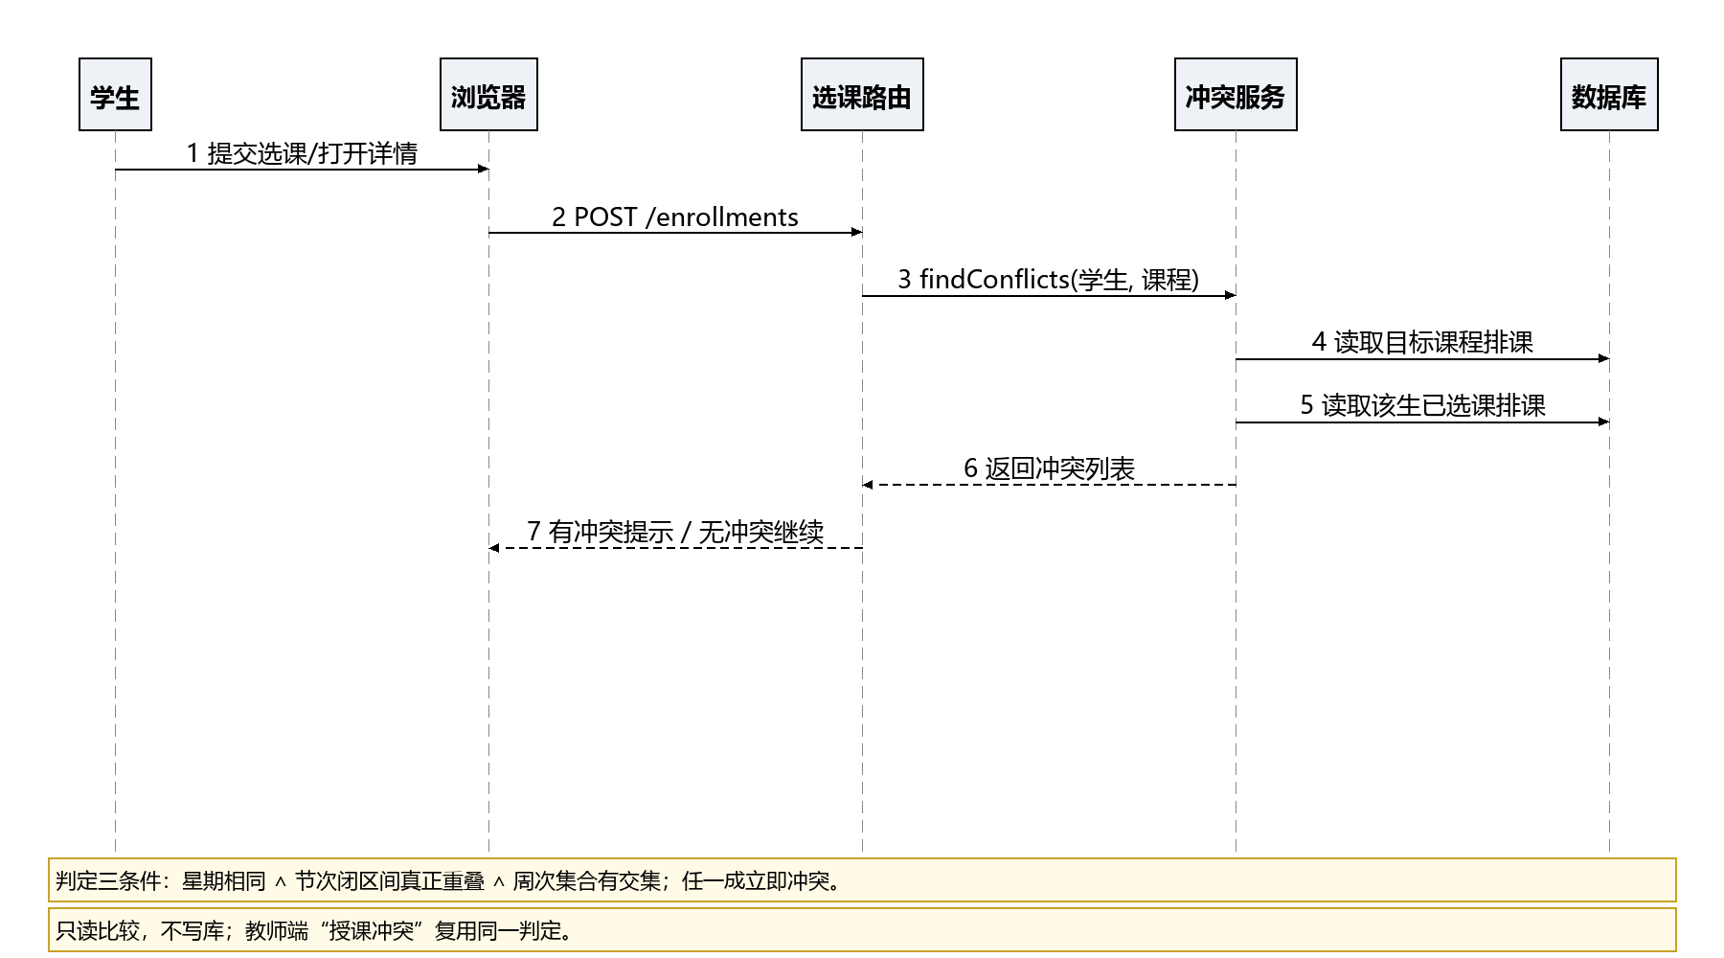
图12 时间冲突判定时序图

5.8 选课结果查询（FR-06）
表18 “选课结果查询”用例
项 | 内容
用例编号 | UC-08 查看选课结果 / UC-16 查看选课统计
参与者 | 学生、管理员
前置条件 | 已登录
主流程 | 学生：在 /enrollments/my 查看已选课程（代码、名称、教师、学分、上课时间）、合计门数与学分、候补队列及我的位次，可直接退课或退出候补。管理员：在 /admin/enrollments 按已选人数降序查看各课程，含已选/容量/候补/满员率进度条。
异常流程 | 无数据时显示空列表与引导文案。
后置条件 | 无数据变更。
验收标准 | AC-06-1~3：学生 2024010101 显示已选 4 门、13.0 学分、候补 0 门；刚选上的课程立即出现、退课后立即消失；候补课程显示正确位次。

选课结果查询的时序见图 13。
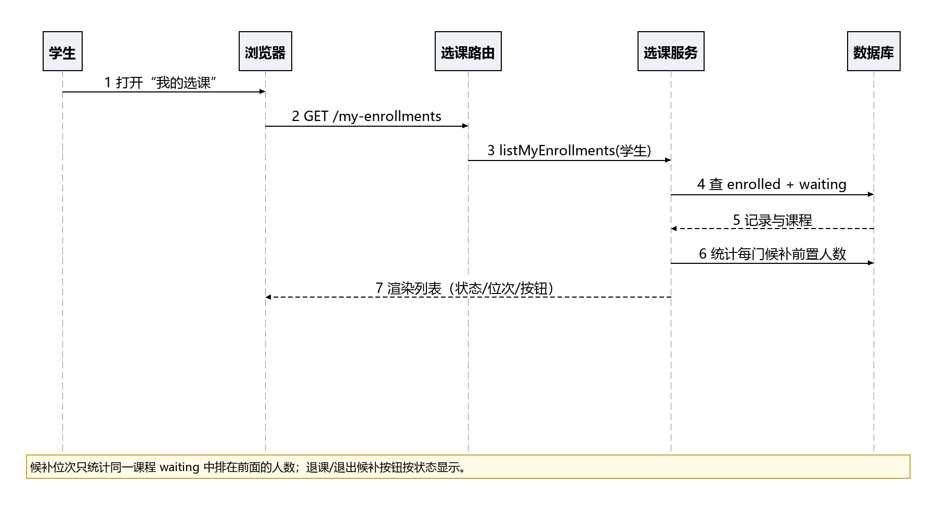
图13 选课结果查询时序图

5.9 候补队列与自动补位（FR-07）
表19 “候补队列与自动补位”用例
项 | 内容
用例编号 | UC-09 加入候补 / UC-10 退出候补 / 自动补位
参与者 | 学生
前置条件 | 课程已满员（对“加入”而言）
主流程 | 1. 满员时选课自动转 waiting，无需额外操作；2. 按 waitlist_joined_at 升序（同刻按 id）FIFO；3. 候补上限 = 课程容量；4. 有学生退课且队列非空时，队首自动转 enrolled；5. 学生可主动退出候补。
异常流程 | 候补队列已满 → “名额已满，候补队列也已满”；不在队列中却退出 → “你不在候补队列中”。
规则 | 补位不受选课窗口影响；补位遇冲突则跳过并保留该生队列位置；全员冲突时名额留空；退课后重选须刷新 waitlist_joined_at 排到队尾，不允许插队。
验收标准 | AC-07-1~4：容量 3 的课程第 4~6 名进入候补（位次 1~3），第 7 名起被拒；退课后候补第 1 位自动变已选；窗口关闭后补位仍发生；候补学生可主动退出且不再参与补位。

候补入队与补位的时序见 图10、图11；本节不再重复绘图。

5.10 公告通知（FR-08）
表20 “公告通知”用例
项 | 内容
用例编号 | UC-11 查看公告 / UC-15 管理公告
参与者 | 管理员（发布）、全部角色（查看）
前置条件 | 发布需管理员角色
主流程 | 1. 管理员在后台填写标题与内容，可勾选置顶后发布；2. 校验标题必填且 ≤100 字、内容必填且 ≤2000 字；3. 公告出现在列表首位，置顶固定在置顶区；4. 所有角色在 /announcements 浏览列表与详情，首页展示最新 5 条。
异常流程 | 标题/内容为空或超长 → 对应中文提示；访问已删除公告 → 404。
后置条件 | 新增或删除公告记录。
验收标准 | AC-08-1~3：演示数据 3 条公告且置顶优先；发布后列表立即出现、删除后 404；正文保留换行且 HTML 被转义不执行。

公告发布与查看的时序见图 14。
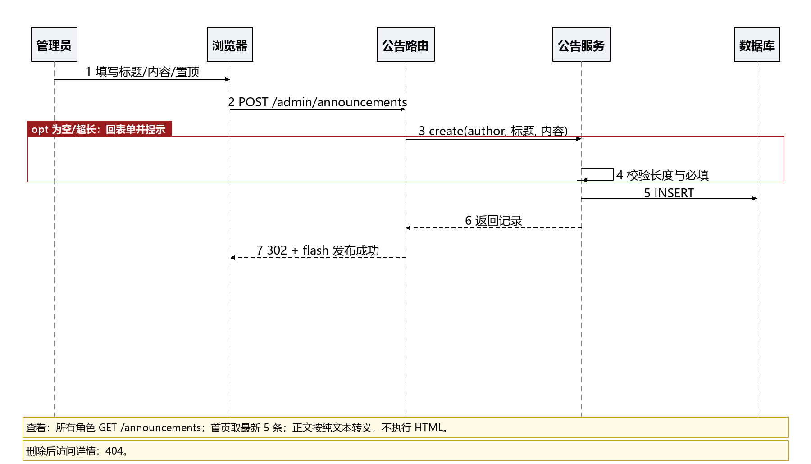
图14 公告发布与查看时序图

5.11 选课时间窗口配置（FR-09）
表21 “选课时间窗口配置”用例
项 | 内容
用例编号 | UC-14 配置选课窗口
参与者 | 管理员
前置条件 | 管理员已登录；系统已配置学期
主流程 | 1. 进入 /admin/semester；2. 填写开放时间与截止时间；3. 校验两者必填且截止晚于开放；4. 保存后立即生效（每次请求实时读取学期表，不缓存）。
异常流程 | 时间为空或格式非法 → “请填写完整的开放与截止时间”；截止早于开放 → “截止时间必须晚于开放时间”。
规则 | 窗口状态四态：未配置 / 未开始 / 开放中 / 已截止；关闭只禁止新的选课，退课与候补补位不受影响。
验收标准 | AC-09-1~3：截止时间改为过去后学生选课被拒且提示“已截止”；同一次操作中退课仍成功；改回开放区间后选课立即恢复。

选课时间窗口配置的时序见图 15。
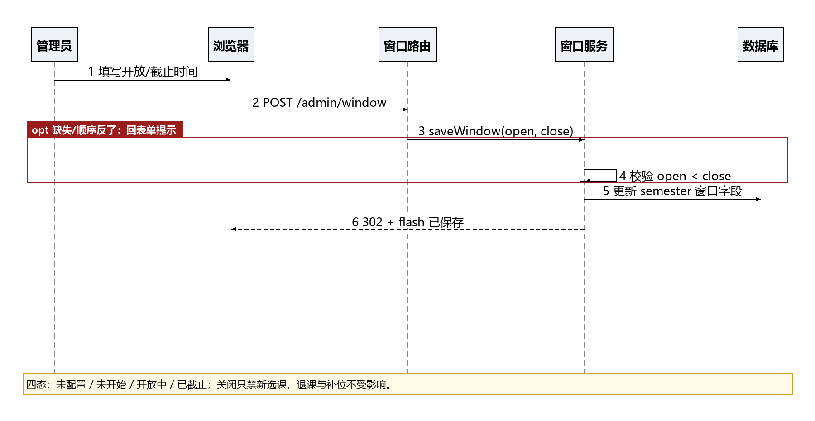
图15 选课窗口配置时序图

5.12 并发压测脚本（FR-10）
表22 “并发压测脚本”用例
项 | 内容
用例编号 | UC-17 并发与业务规则验证
参与者 | 开发者 / 评审方
前置条件 | 已安装依赖
主流程 | 1. 执行 npm run stress；2. 脚本自带临时数据库，不污染正式演示数据；3. 模拟 N 名学生同时对同一门课发起选课；4. 断言实际选中人数 ≤ 容量、候补人数 ≤ 容量；5. 输出通过/失败清单，失败以非零退出码结束。
异常流程 | 断言失败 → 打印失败项并以非零码退出，便于接入 CI。
后置条件 | 临时库销毁，正式数据不变。
验收标准 | AC-10-1~3：15 项断言全部通过；10 名学生抢容量 3 的课程 → 3 选中 / 3 候补 / 4 被拒；重复执行结果稳定且不影响 data/ 下数据。

5.13 教师端（FR-11）
表23 “教师端”用例
项 | 内容
用例编号 | UC-10 查看所授课程 / UC-11 查看选课名单 / UC-12 查看授课冲突
参与者 | 教师
前置条件 | 已登录且角色为教师
主流程 | 1. 教师端首页展示所授课程数、选课人次、候补人次、冲突处数；2. “我的课程”列出名下课程与已选/容量/候补/排课；3. 点击课程查看已选名单（学号、姓名、年级、院系、选课时间）与候补队列位次；4. “授课时间冲突”页列出自己所授课程之间的冲突对与具体撞车时段。
异常流程 | 访问他人课程名单 → 403；课程不存在 → 404；学生访问教师端 → 403。
规则 | 课程查询条件直接内嵌 teacher_id，不依赖事后判断，防止越权。
验收标准 | AC-11-1~4：T1001 名下 5 门课；冲突页检出 CS101 与 CS113（同为周一 1-2 节）并展示时段；访问他人名单 403；学生访问教师端 403。

教师查看课程名单与候补位次的时序见图 16。
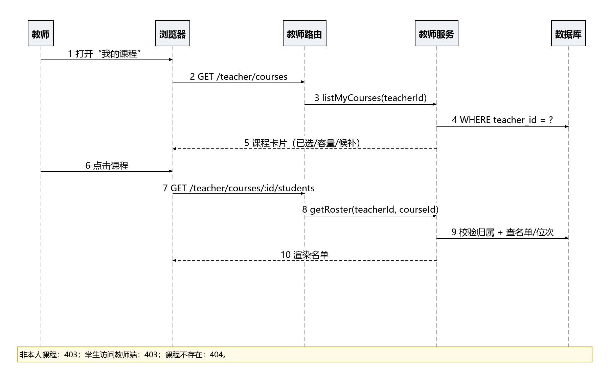
图16 教师查看课程名单时序图
教师查看授课冲突的时序见图 17。
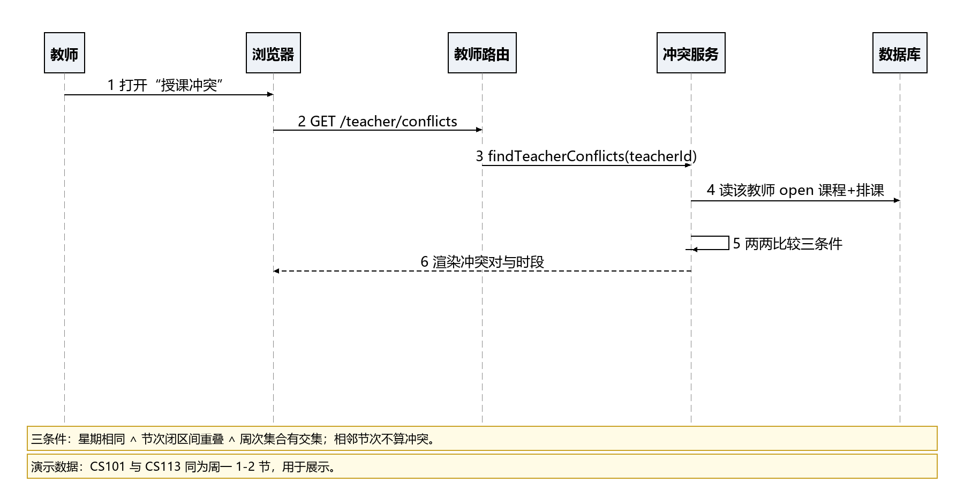
图17 教师授课冲突时序图

5.14 界面状态提示（数据库连接质量）
为满足“本地与线上共用同一个 Neon 数据库”的可观测性要求，界面顶部提供数据库连接质量徽标：
表24 “数据库连接质量徽标”界面需求
项 | 内容
显示位置 | 页面右上角，登录页与所有业务页面均可见
状态样式 | 绿色“云端库 · N ms”= 已连接 Neon；红色“云端离线”= 连接失败；黄色“离线 SQLite”= 未连云端库；黄色“检测中”= 首次探测未返回
悬停详情 | 展示状态、目标库、Neon 主机（随机段打码）与区域、当前延迟、近 5 次延迟、最近检测时间、Node 版本、部署提交、运行时长
立即检测 | 详情卡右上角 ↻ 按钮，点击真实执行一次 SELECT 1
刷新机制 | 服务端每 15 秒后台探测一次并缓存；页面每 5 秒请求 /health 刷新；标签页隐藏时暂停
验收标准 | 本地与线上均显示“云端库 · N ms”；断开/未配置数据库时显示离线；点击 ↻ 后延迟与时间更新

连接质量徽标属于界面状态提示，不涉及时序，未单独绘图。

6 目标系统性能需求

6.1 性能分析
表25 性能需求点列表
指标 | 目标/要求 | 验证方式与实测
课程列表响应 | 演示规模（33 门）下 < 200 ms（本机） | 手工计时：本机 SQLite 约 30~80 ms
并发正确性 | 并发选课不超容量，误差为 0 | stress：10 抢 3 → 3 选中 / 3 候补 / 4 拒绝，连跑 3 轮稳定
数据库延迟 | 本地可感知但不影响操作；线上同区域低延迟 | 本地→Neon 约 400~600 ms；Render→Neon 约 2~3 ms
数据规模 | 演示级：53 用户 / 33 课程 / 37 段排课 / 114 条选课 | seed 实测；容量估算见 D4
自动化测试 | 118 项全绿 | 冒烟 77 + 并发 15 + 单元 26
可用性 | 异常退出后可自愈；数据库不可用可识别 | 启动清理残留锁；/health 返回 dbOk；页面徽标显示离线

说明：本项目未做 QPS、P95 等严格压测指标，只验证并发正确性。演示场景的瓶颈不在吞吐，而在“会不会超卖”，这是有意的取舍，已在数据库设计文档中记录。

6.2 可维护性
- 分层清晰：路由只取参调服务，业务规则集中在 src/services，数据访问集中在 src/db，路由不写 SQL、服务不碰 req/res。
- 服务层统一返回 { ok, code, message, data }，业务拒绝与程序故障分开统计。
- 代码与文档同一次提交；每个业务模块有 docs/dev/modules 下的设计文档；改动受 docs/dev/11-开发标准与协作约定约束。
- 两套 schema 同步维护；数据库迁移、部署、排错均有独立文档。

6.3 用户手册
系统提供 README 快速上手、docs/dev/04-运行与维护手册（安装、环境变量、故障排查）、docs/dev/03-接口与页面规范（URL 与权限）。登录页直接列出演示账号与“如何观察数据联动”的提示；页面顶部有数据库连接质量徽标，可随时确认数据是否在云端。

7 目标系统界面与接口需求

7.1 界面需求
表26 界面需求
项 | 要求
输入设备 | 键盘、鼠标（兼容触屏点击）
输出设备 | 显示器
显示风格 | 服务端渲染的 Web 页面，顶部导航 + 内容区 + 页脚；主色为蓝色，状态用绿/红/黄区分
显示方式 | 自适应宽度，最小适配 768 px；内容区最大宽度 1180 px
输出格式 | HTML + CSS；无前端框架、无构建步骤
页面数量 | 17 个 URL（登录、首页、课程、公告、学生 4 个、教师 4 个、管理 8 个，含 /health）
状态提示 | 顶部数据库连接质量徽标；写操作回执条（成功/失败 + 错误码）

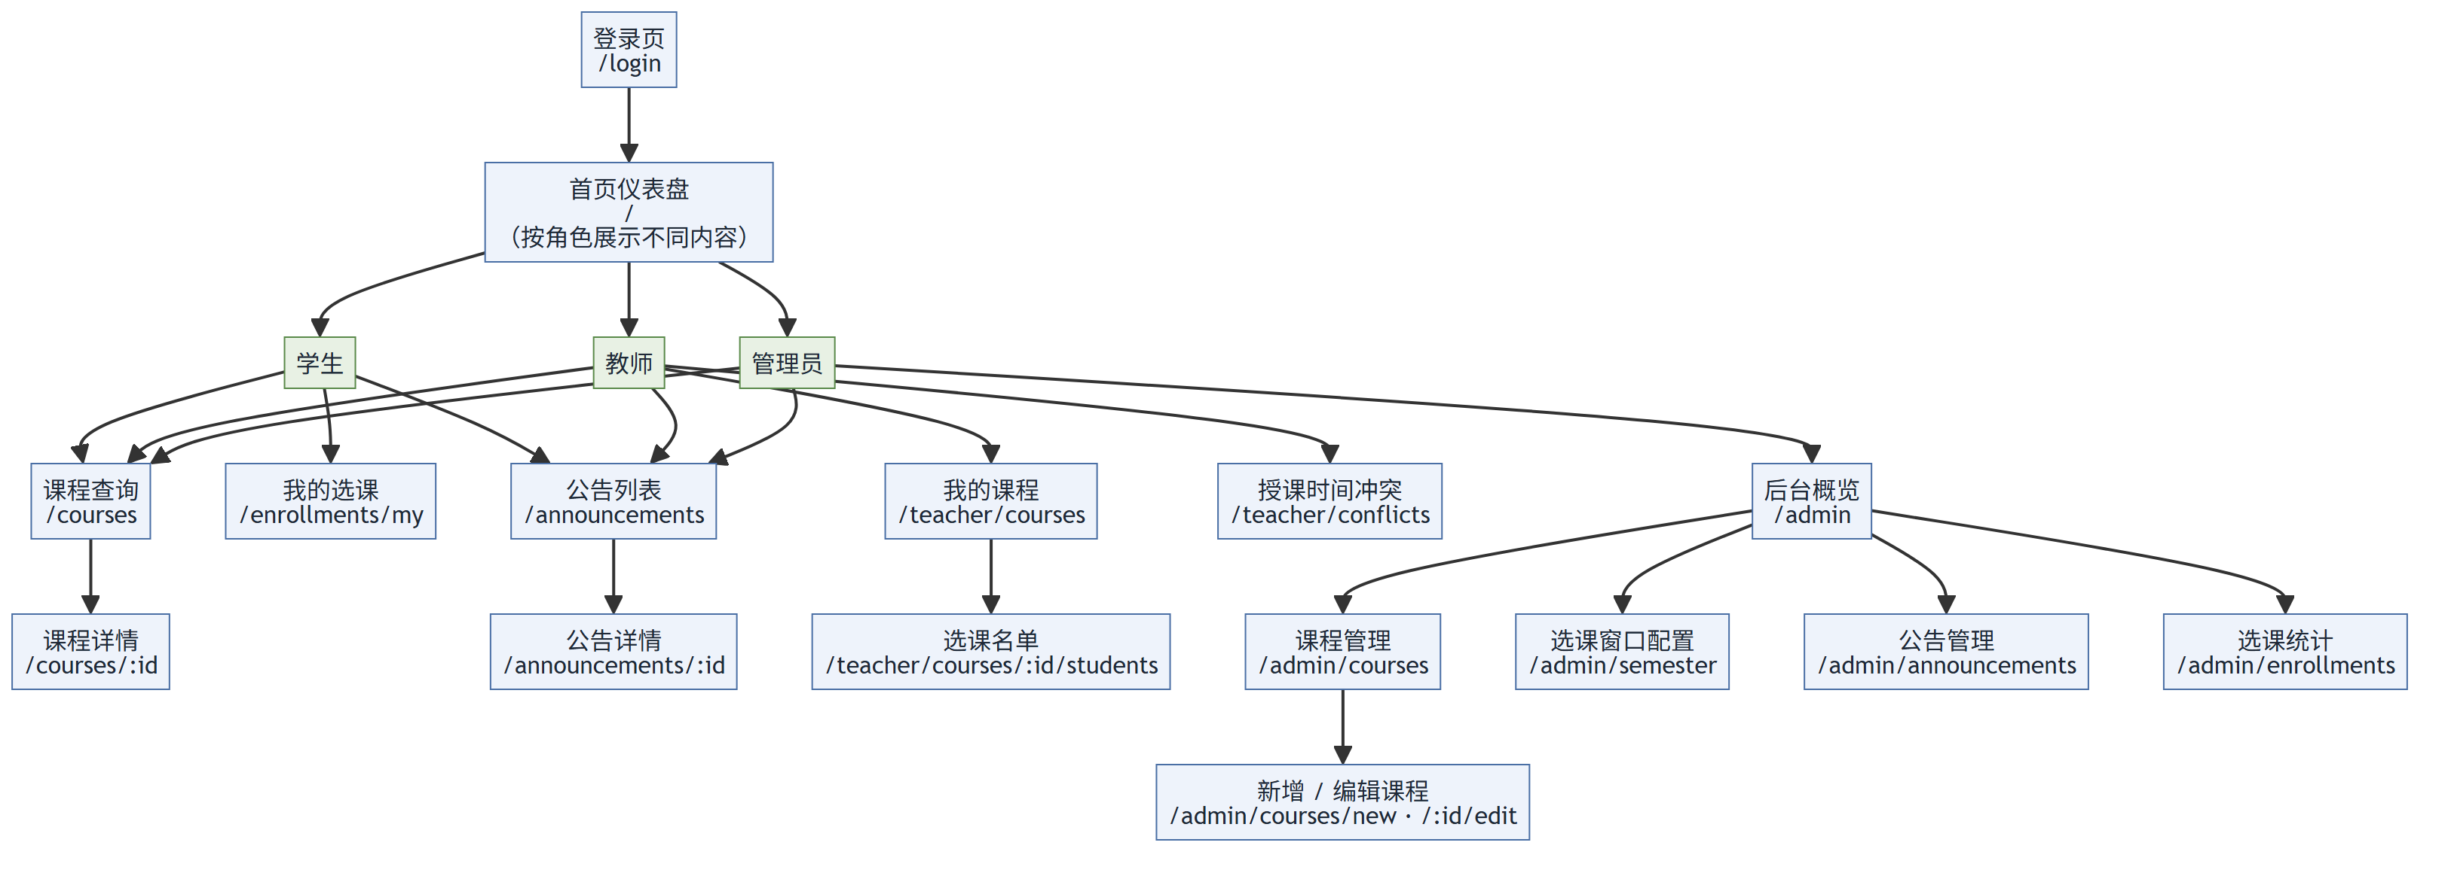
图18 界面导航图

7.2 接口需求点列表
表27 接口与页面需求点列表
类型 | 接口/页面 | 方法 | 权限 | 说明
页面 | /login | GET/POST | 公开 | 登录页与提交
页面 | /logout | GET/POST | 登录 | 退出登录
页面 | / | GET | 登录 | 按角色展示统计与公告
页面 | /courses | GET | 全部角色 | 课程列表与筛选
页面 | /courses/:id | GET | 全部角色 | 课程详情
页面 | /enrollments/my | GET | 学生 | 我的选课结果
页面 | /announcements、/announcements/:id | GET | 全部角色 | 公告列表与详情
页面 | /teacher、/teacher/courses、/teacher/courses/:id/students、/teacher/conflicts | GET | 教师 | 教师端四个页面
页面 | /admin、/admin/courses、/admin/semester、/admin/announcements、/admin/enrollments | GET/POST | 管理员 | 管理后台
动作 | POST /enrollments | POST | 学生 | 选课；满员转候补
动作 | POST /enrollments/:courseId/drop | POST | 学生 | 退课并触发补位
动作 | POST /enrollments/:courseId/waitlist/cancel | POST | 学生 | 退出候补
接口 | GET /health | GET | 公开 | 健康检查：ok/db/dbOk/dbMs/node/commit/history 等
数据 | PostgreSQL（Neon）/ SQLite | — | 服务端 | 7 张表；两套 schema 等价

8 目标系统的其他需求

8.1 安全性
- 口令以 scrypt + 每用户独立随机盐派生存储，数据库不存明文。
- 路由级角色校验；教师端查询条件内嵌 teacher_id，越权访问返回 403，课程不存在返回 404。
- 跳转路径经 safeInternalPath 校验，拒绝绝对地址、// 开头与含反斜杠的路径，防开放重定向。
- EJS 默认转义输出，公告正文不解析 HTML，防 XSS。
- 写操作采用 POST + 重定向（PRG），配合唯一约束防重复提交。
- 已知缺口：无 CSRF Token、无登录失败次数限制、演示口令为 123456；已在文档中如实记录。

8.2 可靠性
选课、退课的关键写操作在单个数据库事务内完成；PostgreSQL 下使用 SELECT … FOR UPDATE 行锁，SQLite 下使用 BEGIN IMMEDIATE；连接池设置空闲回收、keepAlive 与读重试，避免 Neon 空闲回收导致的偶发 500。进程异常退出后再次启动会自动清理数据库残留锁。

8.3 灵活性
数据层双驱动：配置 DATABASE_URL 即走 PostgreSQL，未配置回退 SQLite；启动时自动加载 .env，端口、会话密钥、连接池大小均可通过环境变量覆盖；选课窗口、课程容量、排课时间均可在管理后台调整，无需改代码。

8.4 界面需求
界面简洁、清晰，主次分明；顶部固定导航，按角色显示入口；成功/失败提示用颜色区分，失败附带错误码；数据库连接质量徽标常驻，悬停可查看服务端详情。

8.5 稳定性
系统单进程运行，避免多进程争抢数据库锁；数据库不可用时健康检查返回 dbOk=false 而不让平台误判进程死亡；页面顶部徽标显示“云端离线”；错误页给出错误号，便于对照日志定位。

8.6 扩展性
可扩展方向：多轮次选课与志愿抽签、一课多班次、学分统计与培养方案、先修课校验、课表导出、课程评价、移动端适配。数据层与业务层的分层设计使这些扩展主要落在服务层与新增表上。

8.7 数据管理能力
演示数据规模为 53 名用户（1 管理员 + 12 教师 + 40 学生）、33 门课程、37 段排课、114 条选课记录、3 条公告。数据库容量估算与索引设计见《数据库设计文档》；备份方式为 PG 的 Backup & Restore，SQLite 直接复制单文件。

8.8 故障处理能力
- 数据库连接失败：启动时给出中文提示并建议检查 .env/网络，或设 DB_DRIVER=sqlite 离线；运行中由 /health 与徽标显示离线。
- 业务规则拒绝：返回中文提示 + 错误码（如 ALREADY_ENROLLED、CONFLICT、WAITLIST_FULL），不产生脏数据。
- 未捕获异常：统一错误页显示“系统暂时无法处理这个请求”+ 错误号，堆栈只写日志，不暴露给用户。
- 数据库锁：启动时自动清理残留锁文件；写事务异常时回滚。
- 端口占用：一键启动器自动向后寻找可用端口并提示实际地址。

8.9 特殊需求
表28 特殊需求
项 | 内容
进度需求 | 按版本迭代推进：骨架 → 功能 → 文档 → 数据库迁移 → 收尾发布
交付需求 | 源码 + 文档 + UML + 测试报告 + 发布包 + 在线演示
运行环境 | 见第 4 节
培训需求 | 登录页演示账号提示 + README/运维手册 + 页面内操作回执
发布需求 | GitHub tag v4.0.0 与 Release v4.0；Render 自动部署

9 目标系统的假设与约束条件
- 一个学期只有一轮选课窗口；多轮次需要引入轮次模型（已列为演进预案）。
- 一门课程只有一个班次、一个主讲教师；拆分班次需新增 course_offering 表。
- 学生与教师账号由管理员预置，不开放注册；如需注册需增加审核流程。
- 系统运行在单进程环境；多实例部署时并发保障需重新评估。
- 本地与线上共用 Neon 数据库，连接串只存放在 .env 或部署平台环境变量中，不入库。
- Render 免费实例 15 分钟无访问会休眠，首次打开需等待 30~60 秒；数据库在 Neon，数据持久保留。
- 演示数据与演示口令仅用于教学演示，正式使用须替换。

（全文完）

